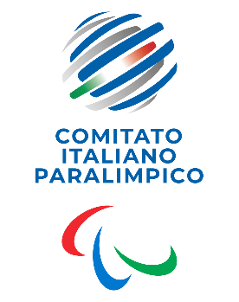
CIP Comitato Italiano Paralimpico

TOSCANA

Consiglio Regionale 2025-2028

FSNP
INNOCENTI | MARCO | FISE - Federazione Italiana Sport Equestri
MENICHETTI | LUCA | FCI - Federazione Ciclistica Italiana
POSTIGLIONE | FRANCESCA | FIC - Federazione Italiana Canottaggio
PANCANI | LUCA | FITET - Federazione Italiana Tennistavolo
CENTINI | MARCO | FITARCO - Federazione Italiana Tiro con l'Arco
DI SACCO | LEONARDO | FICK - Federazione Italiana Canoa e Kayak
BRUNETTI | LUIGI | FITP - Federazione Italiana Tennis e Padel
BALDI | FEDERICO | FICr - Federazione Italiana Cronometristi
SACCHETTI | ARNALDO | FITAV - Federazione Italiana Tiro a Volo
BARBERI | LORENZO | FIV - Federazione Italiana Vela
GOSTI | GIANCARLO | FIB - Federazione Italiana Bocce
CASSINA | DOMENICO | FIS - Federazione Italiana Scherma
FRASCATI | CLAUDIA | FIPAV - Federazione Italiana Pallavolo
LENCI | MASSIMILIANO | FITri - Federazione Italiana Triathlon
TERZONI | NAZZARENO | FIPE - Federazione Italiana Pesistica
CAPPIELLO | TOMMASO | FIBA - Federazione Italiana Badminton
MAZZOCCA | DOMENICO | FITA - Federazione Italiana Taekwondo
CHELLI | ANDREA | UITS - Unione Italiana Tiro a Segno
VALLONE | ANTONINO | FIDESM - Federazione Italiana Danza Sportiva e Sport Musicali
TICCI | CRISTIANO | FASI - Federazione Arrampicata Sportiva Italiana
FSP
GHERA | GIANLUCA | FISDIR - Federazione Italiana Sport Paralimpici degli Intellettivo Relazionali
D'AGATA | GRAZIA | FSSI - Federazione Sport Sordi Italia
BOGANELLI | MAURIZIO | FIPIC - Federazione Italiana Pallacanestro in Carrozzina
CASTELLANI | MICHELA | FISPES - Federazione Italiana Sport Paralimpici e Sperimentali
ZACCARIA | FERDINANDO ANTONIO | FINP - Federazione Italiana Nuoto Paralimpico
FANCELLI | LUCA | FISIP - Federazione Italiana Sport Invernali Paralimpici
BENEDETTI | CARLO | FIPPS - Federazione Italiana Paralimpica Powerchair Sport
GALLI ROHL | DIMITRI | FPICB - Federazione Paralimpica Italiana Calcio Balilla
DSP/DSAP
CIULLI | SIMONE | DSAP
ATLETI
BIAGINI | ALESSIA
BETTI | MATTEO
TECNICI
CECCATELLI | EVA

